Работники Пожарно-спасательного центра Москвы помогли осуществить новогоднее желание подростка

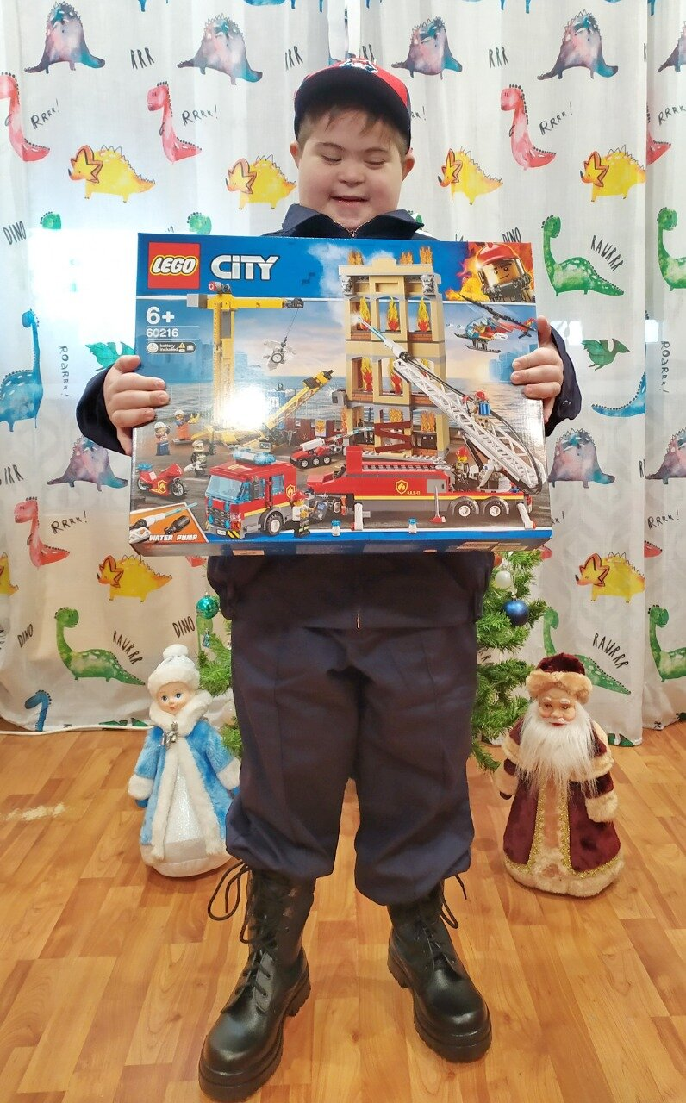

12 января 2021 года в рамках акции «Елка желаний» по инициативе министра науки и высшего образования России Валерия Фалькова в Пожарно-спасательном центре Москвы проведена экскурсия для Егора Сухова, мечтающего побывать в гостях у пожарных.
Тринадцатилетний Егор Сухов отправил новогоднее письмо, и министр науки и высшего образования осуществил заветную мечту подростка, пригласив на экскурсию в самый крупный пожарно-спасательный отряд Европы — ПСО № 207, подарив коробку с пожарной машиной.

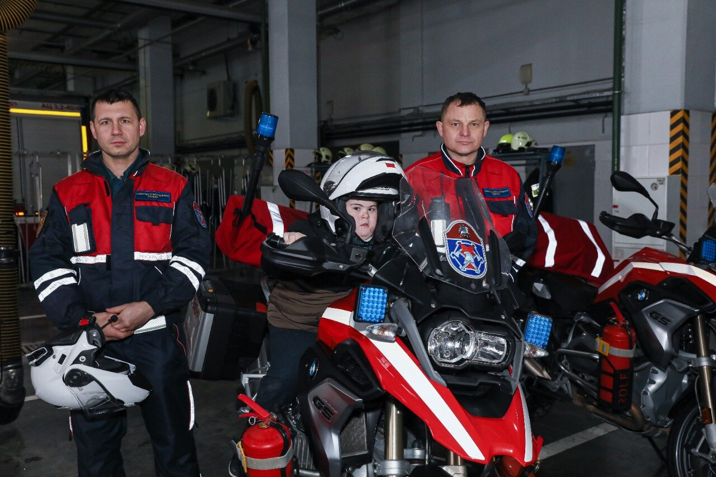

«Сын с ранних лет интересуется работой пожарных, поэтому побывать в ПСО № 207 для него — настоящее новогоднее чудо! Благодаря «Ёлке желаний», нам выпала возможность познакомиться с профессионалами, которые каждый день спасают жизни. Большое спасибо пожарным за теплый прием и познавательную экскурсию!» — обратилась к сотрудникам ГКУ «ПСЦ» мама Егора.
Заместитель руководителя Департамента по делам гражданской обороны, чрезвычайным ситуациям и пожарной безопасности города Москвы Андрей Иванов и начальник ГКУ «ПСЦ» Иван Подоприхин рассказали гостям о работе пожарных и спасателей, показали специальную технику и пожарно-спасательное снаряжение, а также вручили форму пожарного, сшитую специально для мальчика.

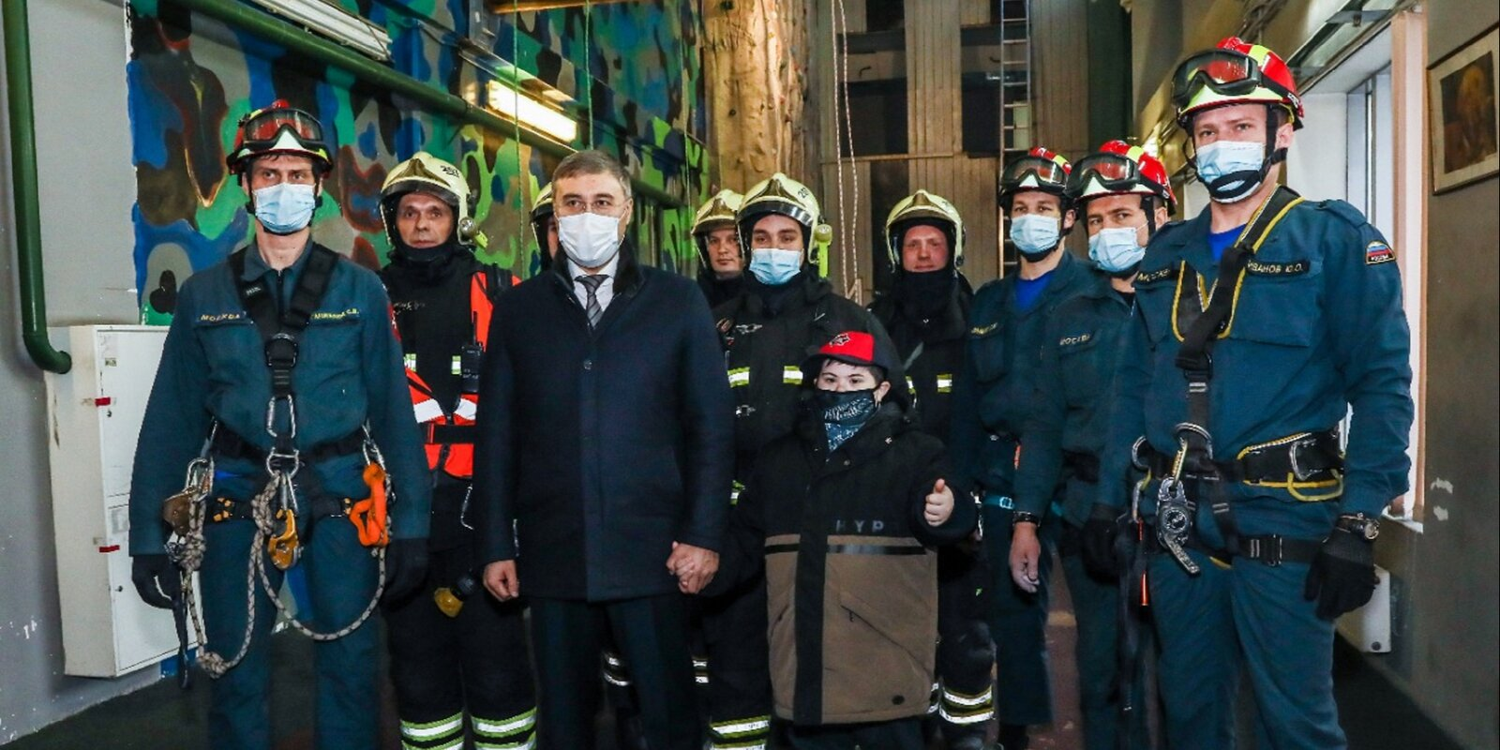

В ходе встречи Егор узнал, как проходит подготовка специалистов пожарно-спасательного отряда к выезду после получения сигнала тревоги, и самостоятельно передал информацию об условном пожаре по рации. Большой интерес у мальчика вызвали мотоциклы расчетов быстрого реагирования, и он с удовольствием попробовал себя в роли водителя. Также подросток побывал на тренировке спасателей, увидел, как пожарные и спасатели штурмуют четырехэтажную учебную башню, совершенствуют свои навыки на скалодроме, работают на месте условного ЧС в составе звена газодымозащитной службы.

